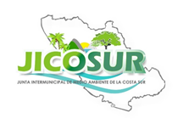
JUNTA INTERMUNICIPAL DE MEDIO AMBIENTE DE LA COSTA SUR
DOMICILIO: CALLE ALFREDO BONFIL #9, COLONIA PLAN DE AYALA, LA HUERTA, JALISCO.
TELEFONO: 357-38-405-45

A LA FECHA NO SE CUENTA CON PERSONAS FÍSICAS Y/O JURÍDICAS A LAS QUE SE LES HUBIERA OTORGADO Y PERMITIDO EL USO DE RECURSOS PÚBLICOS Y EN SU CASO REALIZAR ACTOS DE AUTORIDAD.

